

Biblioteca Académica
Licenciatura em Engenharia Informática (LEI)

Ano lectivo 2006/2007



Projecto final de curso.

Titulo do trabalho: Biblioteca Académica.
Professora Orientadora: Professora Inês Oliveira.
Aluno: Bernardo António de Serpa Carvalho Piano, nº: 20064788

Índice
Índice 2
Resumo 3
Agradecimantos 4
Introdução 5
Tecnologias Utilizadas 7
Microsoft .NET Framework 7
ASP .NET 7
SQL Server 8
HTML 8
.CSS 8
UML 9
Descrição Funcional 10
Use Cases - Visão global 11
Arquitectura do Sistema 13
Sistema Central 13
Sistema de Comunicações 18
Sistema Móvel 19
Comunicações 21
Diagrama de Actividades – Comunicação para Dispositivos Móveis 23
Diagrama de Actividades – Comunicação para Sistema Central 24
Definição de Ficheiros 25
Conclusão 26
Bibliografia 28
Anexos 29
Anexo 1 – Manual do Utilizador 30
Anexo 2 – Manual de Instalação 57

Resumo
A Sociedade da Informação é uma sociedade do primado do saber em que o conhecimento constitui um bem de valor inestimável, pelo que é necessário promover a criação de mecanismos que contribuam para a sua consolidação e difusão, promovendo a actualização dos mesmos.
As principais instituições responsáveis por promover uma indissociabilidade entre o ensino e a investigação, por forma a que o ensino possa acompanhar em permanência a evolução das necessidades e exigências da sociedade e do conhecimento científico, são as instituições do ensino superior. Considera-se que estas se encontram “extraordinariamente bem colocadas para, explorando o fenómeno da globalização, reduzirem o défice de conhecimentos” (Livro Verde para a Sociedade da Informação, 1997, p47) assumindo a dupla função de “centro de criação do conhecimento” e de “centro de difusão e transmissão de cultura”. Estas duas funções complementam-se na medida em que “o conhecimento para ser científico tem de traduzir-se em conhecimento público, isto é, tem de comunicar-se num meio de comunicação do conhecimento” (Ziman, 1969, p.320) procedendo assim à sua divulgação científica.
Tendo em vista a centralização, difusão e promoção de obras de investigação, no presente trabalho de fim de curso popôe-se o desenvolvimento de um sistema informático para a recolha de Investigações, utilizando sistemas móveis e um sistema central que permita a sua consulta via Internet.
O sistema central disponibilizará para além das Investigações, notícias e eventos de interesse para a comunidade académica, e irá conter um conjunto de ferramentas de “backoffice” que permitirá fazer a gestão de acessos, conteúdos, e gerir todos os dados mestres que serão utilizados nas plataformas móveis para a recolha de Investigações.

Agradecimantos
Cronologicamente, à minha família e em especial à minha mulher pelo apoio, paciência e compreensão nos momentos mais difíceis.
À EDS por me ter disponibilizado o dispositivo móvel necessário para este trabalho, ao Eng. João Mendonça por me ter permitido aprofundar os meus conhecimentos na área dos sistema móveis e a todos aqueles que contribuiram com ideias e sugestões para este trabalho.
Aos meus amigos e colegas pelo companheirismo e amizade que demonstraram neste meu percurso académico.
Um agradecimento especial à professora Draª Inês Oliveira pelo seu contributo e cooperação fundamental para a realização deste trabalho.
Em último, mas não menos importante, a todos os que durante este meu percurso contribuíram para a minha formação e crescimento enquanto pessoa.

Introdução
Sendo a investigação tida como um dos pilares de desenvolvimento de uma sociedade, surge a importância de ter uma compilação da investigação desenvolvida nas universidades nacionais, que se traduz na produção de dissertações de mestrado e teses de doutoramento.
Apesar da informação já ter atravessado os limites da escola, esta continua a ter como objectivos a promoção e divulgação de conhecimentos culturais, científicos e técnicos que constituam património da humanidade bem como a comunicação do saber através do ensino e outras formas de comunicação (LBSE, nº2 do artigo 11º Âmbito e objectivos, da lei nº 46/86 de 14 de Outubro).
Efectuando uma análise da investigação desenvolvida podemo-nos aperceber que a nível internacional é notória a preocupação que muitos autores possuem em efectuar sínteses da investigação realizada e em desenvolver pesquisas com o intuito de delinear um quadro geral da investigação e/ou demarcar as suas tendências gerais, no entanto, a nível nacional este mesmo procedimento que envolve a recolha, sistematização e reflexão sobre a investigação desenvolvida encontra-se ainda num estado muito juvenil (Campos, 1995).
Esta situação traduz-se numa dificuldade acrescida a quem pretende efectuar uma revisão bibliográfica sobre um determinado tema no âmbito nacional, constatando-se que é muito mais fácil aceder a Investigações que foram desenvolvidas noutros países. Este cenário proclama a atenção da comunidade científica nacional, não nos sendo possível ficar indiferentes.
Este trabalho de fim de curso surge desta realidade e visa colmatar esta problemática, com o desenvolvimento de um sistema de recolha de Investigações e de um sistema web que permita a sua consulta em qualquer lugar. O Sistema central, desenvolvido na tecnologia ASP .Net será um sistema apelativo para a comunidade académica, disponibilizando também outros conteúdos de interesse na forma de Notícias e Eventos.
De um ponto de vista técnológico, para o desenvolvimento deste trabalho, foi dada especial relevância à utilização das mais recentes plataformas com especial realce para o ASP .NET 2.0, webservices e plataformas móveis tão em voga nos dias de hoje, sendo estas utilizadas neste trabalho para recolher e gravar Investigações, e posteriormente enviar esses dados para o sistema central. As plataformas móveis no contexto deste trabalho têm uma especial relevância, pois são plataformas recentes que permitem um leque alargado de aplicações informáticas.
As plataformas móveis, oferecem capacidade de mobilização das equipas de trabalho, permitindo aumentos de produtividade a custos relativos. O acesso a informação de negócio a qualquer momento é uma vantagem competitiva.
Este trabalho dá também especial relevância à utilização das ferramentas de desenvolvimento mais recentes e evoluídas do ponto de vista da suas funcionalidades, aplicações e fiabilidade, com destaque para a utilização do Microsoft .NET Framework 2.0 e Compact Framework 2.0.
O Sistema integrado proposto para este trabalho, “Biblioteca Académica”, permite a recolha e armazenamento de conteúdos de investigação académica e a sua disponibilização aos utilizadores da comunidade via Internet.
A gravação das Investigações na base de dados central pode ser efecuada de duas formas: directamente no site pelos utilizadores registados como “gestores de backoffice” ou remotamente, utilizando-se para o efeito dispositivos móveis (Pdt, Pda, Smartphone, etc).
O primeiro processo de gravação pode ser efectuado em qualquer lugar, bastando para tal um computador com acesso à Internet. Numa aplicação real, estes computadores poderiam estar nas instituições e a responsabilidade da recolha das Investigações poderia estar a cargo de um funcionário.
O processo de recolha de Investigações utilizando sistemas móveis pode ser feita exclusivamente por utilizadores e equipamentos definidos no backoffice do sistema central e em qualquer parte geográfica. Este processo de recolha possui a capacidade de comunicar remotamente com o sistema central, permitindo desta forma enviar as Investigações e receber os dados mestres necessários para trabalhar com a aplicação móvel. A informação enviada para o sistema central, é gravada automáticamente na base de dados, ficando desta forma disponível para consulta no mesmo momento. Os sistemas móveis poderão ser utilizados apenas por utilizadores registados no backoffice com o perfil de “Colaboradores” e necessitam do software de recolha móvel de Investigações, “Investigações”.
A comunicação entre os dispositivos móveis e o sistema central será efectuada via webservice, mais concretamente o “WsSync” que poderá ser acedido via Internet ou intranet pelos dispositivos.
De forma a tornar o sistema mais apelativo à comunidade de utilizadores, o sistema central irá também disponibilizar conteúdos de interesse académico nas categorias de Notícias e Eventos.
Com o intuito de tornar este sistema robusto e fiável do ponto de vista das suas funcionalidades, foi criada uma área de administração no sistema central que terá as seguintes aplicações: gestão de utilizadores, equipamentos, exportação de dados para os dispositivos móveis, gestão de conteúdos, parâmetros, e visualização de logs de erros aplicacionais.

Tecnologias Utilizadas

Microsoft .NET Framework
Microsoft .NET é uma iniciativa da Microsoft que visa uma plataforma única para desenvolvimento e execução de sistemas e aplicações. Todo e qualquer código gerado para .NET, pode ser executado em qualquer dispositivo ou plataforma que possua um framework: a "Plataforma .NET" (.NET Framework). A plataforma .NET é executada sobre uma CLR (Common Language Runtime — Ambiente de Execução Independente de Linguagem) interagindo com uma Coleção de Bibliotecas Unificadas, que juntas são o próprio framework. Esta CLR é capaz de executar, atualmente, mais de vinte diferentes linguagens de programação, interagindo entre si como se fossem uma única linguagem.
A plataforma .NET baseia-se num dos princípios utilizados na tecnologia Java (compiladores JIT), os programas desenvolvidos para ela são duplo-compilados, ou seja são compilados duas vezes, uma na distribuição e outra na execução.

ASP .NET
ASP.NET é a plataforma da Microsoft para o desenvolvimento de aplicações Web e é o sucessor da tecnologia ASP.
É um componente do IIS que permite através de uma linguagem de programação integrada na .NET_Framework criar páginas dinâmicas.
Não é nem uma linguagem de programação como VBScript, php, nem um servidor web como IIS, Apache.
O ASP.NET é baseado no framework .NET herdando todas as suas características, por isso, como qualquer aplicação .NET, as aplicações para essa plataforma podem ser escritas em várias linguagens, como C# e Visual Basic .NET.
O ambiente de desenvolvimento mais comum das aplicações ASP.NET é o Visual Studio .NET já que possui algumas características que facilitam o trabalho do programador, como os componentes visuais para criação de formulários de páginas Web.

SQL Server
O MS SQL Server é um sistema de gestão de Base de dados relacional feito pela Microsoft. É uma Base de Dados robusta e usada por sistemas corporativos dos mais diversos quadrantes. A sua versão mais recente é a 2005, que apresenta entre os novos recursos a integração com o Framework .Net, que possibilita construir rotinas utilizando as linguagens do .Net como VB.Net e C#.

HTML
O HTML (Hypertext Markup Language) é a linguagem básica da WWW. A maioria dos documentos na Internet encontra-se escrita em HTML, daí a sua incontornável importância.
Trata-se de uma linguagem construída segunda as regras especificadas por outra mais antiga (SGML) e que descreve páginas de Hipertexto com recurso a um conjunto de identificadores denominados marcas.
Cada par de marcas HTML, aplicado a uma determinada secção de texto, pode definir uma estrutura, um elemento ou uma determinada característica de formatação do mesmo, que é depois interpretada pelo browser.

CSS
A folha de estilos mais antiga e mais comum que se pode utilizar com páginas HTML é designada por CSS (Cascading Style Sheet).
Esta foi a primeira tecnologia que foi desenvolvida para o HTML, quando pela primeira vez surgiu a ideia de efectuar a separação entre o conteúdo e a apresentação. Possibilitou controlar a aparência de elementos HTML, à semelhança do que era já conseguido, em parte, com a marca HTML <font> e o seu atributo color.
A principal característica distintiva das folhas de estilo, relativamente à formatação com HTML, reside no facto da especificação da formatação estar separada do conteúdo.
A formatação por folhas de estilo é vantajosa, relativamente à formatação em HTML. As CSS oferecem as seguintes vantagens:
- Grande liberdade de formatação
- Maior produtividade
- Maior facilidade de actuação
Em termos práticos, uma folha de estilos CSS é constituída por uma série de linhas, cada uma das quais refere-se a um elemento HTML específico, e sendo constituída por uma ou mais instruções de formatação, separadas por ponto e virgula.

UML
UML (Unified Modeling Language) é uma linguagem para especificação, documentação, visualização e desenvolvimento de sistemas orientados a objectos. Sintetiza os principais métodos existentes, sendo considerada uma das linguagens mais expressivas para modelagem de sistemas orientados a objectos. Por meio dos seus diagramas é possível representar sistemas de softwares sob diversas perspectivas de visualização. Facilita a comunicação de todas as pessoas envolvidas no processo de desenvolvimento de um sistema - gestores, coordenadores, analistas, programadores - por apresentar um vocabulário de fácil entendimento.

Descrição Funcional
O sistema Biblioteca Académica é composto por três sub-sistemas:
- Sistema Central, desenvolvido em ASP .Net, funciona como interface gráfico e disponibiliza aos utilizadores conteúdos na forma de obras de investigação, notícias e eventos. Este sistema pode ser acedido via Internet e/ou intranet, e incorpora uma componente de backoffice para operações de gestão e de manutenção.

- Sistema Móvel, desenvolvido em C# .Net para a plataforma Windows Mobile, que tem como finalidade permitir a recolha de Investigações remotamente, e enviar as mesmas para o sistema central.
Este sistema utiliza dados mestres que são criados e exportados através do sistema central para os dispositivos móveis, para efectuar a recolha e gravação das Investigações.
As Investigações recolhidas neste sistema podem ser exportadas para o sistema central através do módulo de comunicações.

- Sistema de Comunicações, desenvolvido em C# .Net na forma de webservice, é o sistema responsável pelas comunicações entre o sistema central, os equipamentos móveis e vice-versa.

Na sua globalidade, o sistema Biblioteca Académica irá ter três tipos de utilizadores: utilizadores normais da Internet que irão aceder ao sistema para pesquisar e visualizar resumos de obras de investigação, notícias e eventos; utilizadores com permissões especiais para manter dados mestres da aplicação, gerir funcionalidades de backoffice, e efectuar exportações de informação para os dispositivos móveis; colaboradores que serão os utilizadores responsáveis pela recolha das Investigações nos dispositivos móveis.

Use Cases - Visão global

- Sistema Central
Actor: Utilizador
O utilizador normal do sistema, tem permissões para pesquisar e consultar Notícias, Eventos, e Investigações.
Actor: Colaborador
Gestor do backoffice, pode realizar operações de acesso restrito.
É pré-condição que este tipo de utilizador seja validado no sistema através de um módulo de controlo de acessos.
Este actor pode gerir todos os dados do sistema e pode efectuar exportações de dados para os dispositivos móveis.

- Webservice
Actor: WsSync
Dispõe de dois módulos de comunicação, do backoffice para os dispositivos móveis e vice versa. Toda a comunicação “de” e “para” os dispositivos móveis é realizada a pedido, ou seja, os dispositivos pedem ao webservice os ficheiros existentes para integrar e entregam ao webservice todos os ficheiros que estejam prontos para serem enviados para o backoffice.

- Dispositivos Móveis
Actor: Utilizador
O utilizador pode efectuar o registo de dados através da aplicação ou iniciar as comunicações.
As comunicações irão gerar um ficheiro xml de exportação que será entregue ao webservice de forma a que este integre os mesmos no sistema central. Para além da exportação, este módulo pede ao webservice ficheiros do backoffice que se encontrem para integrar.

Arquitectura do Sistema

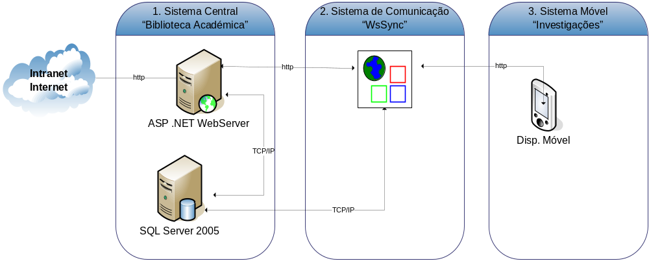

O sistema integrado Biblioteca Académica é composto por três módulos distintos: Sistema central; Sistema de Comunicações; Sistema Móvel.

Sistema Central
O sistema central é constituído por um Servidor Aplicacional ( ASP .Net) e por um servidor de Base de Dados (SQL Server 2000/2005).
O sistema aplicacional pode ser acedido pelos utilizadores utilizando um browser de Internet via Intranet e/ou Internet.

- Servidor Aplicacional
Este servidor aloja a aplicação Biblioteca Académica e tem como principais finalidades a disponibilidade de serviços e conteúdos, gestão de dados mestres e envio dos mesmos para os dispositivos móveis, gestão de conteúdos e de utilizadores.
A aplicação Biblioteca Académica vai ser desenvolvida em ASP. Net utilizando uma lógica de multilayer, em que cada camada representa uma partição lógica da aplicação.
Esta divisão em “especialidades” permite que cada camada seja desenhada exclusivamente para cumprir certos requisitos, por forma a aumentar a fiabilidade e estabilidade do sistema. Desta forma, é também possível separar a camada das comunicações dos utilizadores, aumentando assim a segurança da informação na base de dados.

Imagem 1 – Camadas lógicas da aplicação

- Presentation Layer
É a interface gráfica que vai ser apresentada ao utilizador, no web site é composta pelas páginas, nos dispositivos móveis pelos formulários de registo de Investigações e comunicações.
Esta interface comunica directamente com a camada de negócio e com a camada de gestão de erros e logs.

- Business Layer
Esta camada é composta por todas as classes relevantes ao sistema, contendo suas propriedades, métodos e eventos. A “Presentation Layer” comunica directamente com esta camada, criando objectos das classes definidas na imagem 2.

Imagem 2 - Diagrama de Classes

- Communication Layer
Esta camada é composta por um conjunto de classes que suportam o acesso, leitura e gravação de informação na base de dados.
Esta camada lógica da aplicação é apenas acedida pela Business Layer e pela Event Log Layer para gravar eventos e logs.

- Camada de Gestão de Erros e Logs
Esta camada é responsável por escrever em log, todos os erros aplicacionais que ocorram no sistema e também informação “a pedido” que seja relevante.
Esta partição lógica da aplicação pode ser acedida por todas as outras partições.

- Servidor de Base de Dados:
Este subsistema é o repositório de dados do sistema central. É composto por um sistema de gestão de bases de dados SQL Server 2005 que implementa um conjunto de tabelas e objectos que vão suportar toda a informação.
Imagem 3 - Modelo de Dados
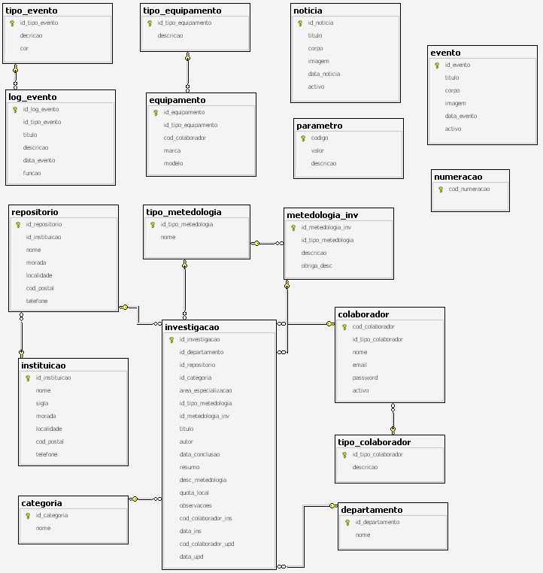

Sistema de Comunicações
O sistema de comunicações é constituído por dois WebServices: “WsBo_Pda” que gere as comunicações entre o sistema central e os dispositivos móveis, e “WsPda_Bo” que gere as comunicações no sentido oposto.
Os dispositivos móveis comunicarão com o “WsPda_Bo” sempre que tenham informação para enviar para o sistema central, e requisitarão novos ficheiros pelo “WsBo_Pda”.
Este sistema efectua o controle da informação transmitida através do envio e recepção de ficheiros de Acknowledge, ou seja, toda a informação transmitida pelos webservices será confirmada pelos destinatários através de ficheiros de Acknowledge e de seguida colocada em backup.

Sistema Móvel
O sistema móvel é constituído pelos equipamentos móveis configurados no sistema central para fazerem as recolhas de Investigações através do software “Investigações”, que terá de estar instalado em cada dispositivo.
Cada equipamento dispõe de um código único, configurado no sistema central, que visa identificá-lo no sistema. Toda a informação enviada ou recebida pelos dispositivos móveis está identificada com este código, pelo que, um dispositivo móvel só consegue receber a informação que lhe é destinada.
Os dispositivos transmitem as Investigações para o sistema central em ficheiros no formato XML, com indicação do seu código único no nome do ficheiro.
Os equipamentos móveis vão conter uma base de dados própria “SQLCE 3.0”, que será alimentada com dados mestres vindos do sistema central e pelas Investigações recolhidas pelos colaboradores nos dispositivos.
A camada de negócio do sistema móvel é composta pelas seguintes entidades:

Imagem 4 - Diagrama de Classes dos disp. móveis
A informação gerida pela classe “Investigacao” será exportada em ficheiros com formato XML para o sistema central, que por sua vez irá integrar a informação na base de dados, ficando esta automáticamente disponível a todos os utilizadores do sistema.
A informação gerida pelas restantes classes servirá como suporte à recolha de Investigações e poderá ser mantida no sistema central e enviada para os dispositivos móveis.

Comunicações
Os dois sub-sistemas da “Biblioteca Académica”, Sistema Central e Sistema Móvel, comunicam entre si utilizando a camada de comunicações “WsSync” composta por dois webservices, que irá gerir a informação a transmitir e o seu fluxo.
O sistema central é considerado o “owner” dos dados mestres, sendo estes aí geridos pelos utilizadores com permissões de “Gestor de Backoffice”. Estes dados mestres são exportados para os dispositivos móveis através do módulo de comunicações do sistema central, que irá gerar os respectivos ficheiros Xml com a informação, e anexará ao nome dos mesmos o código do dispositivo destinatário. Estes ficheiros serão automaticamente gravados no directório “Out” especificado nos parâmetros da aplicação.
A comunicação propriamente dita, é despoletada pelos dispositivos móveis através do módulo de comunicações dos mesmos. Estes irão requisitar ao webservice os ficheiros que possam existir para si. O webservice envia os ficheiros existentes para o dispositivo móvel, ficando a aguardar a confirmação por intermédio de um ficheiro de Acknowledge, que significa que o dispositivo móvel recebeu e integrou com sucesso toda a informação. Uma vêz recebido o Acknowledge, o webservice move os ficheiros enviados para backup e termina a comunicação.
O dispositivo móvel, após ter recebido e integrado os dados mestres, vai gerar um ficheiro Xml com as Investigações constantes na sua base de dados e solicita ao webservice o seu envio para o sistema central. O webservice irá colocar o ficheiro no directório “In”, especificado nos parâmetros da aplicação e tentará integrá-lo na base de dados do sistema central.
Neste processo de comunicação, o dispositivo móvel ficará a aguardar a confirmação da integração dos dados por parte do webservice. Este após integrar a informação na base de dados, envia um Acknowledge ao dispositivo móvel e coloca o ficheiro integrado em backup. O dispositivo móvel após receber o Acknowledge, apaga o ficheiro que foi transmitido e também toda a informação da tabela “Investigações”.
O fluxo de comunicação explicitado pode ser visualizado gráficamente na imagem 5.

Imagem 5 – Arquitectura das comunicações

Diagrama de Actividades – Comunicação para dispositivos móveis
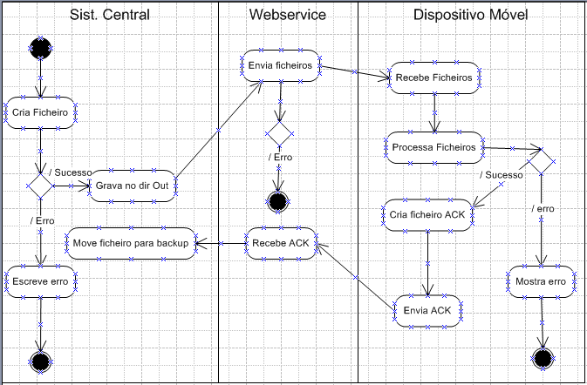

Diagrama de Actividades – Comunicação para sistema central
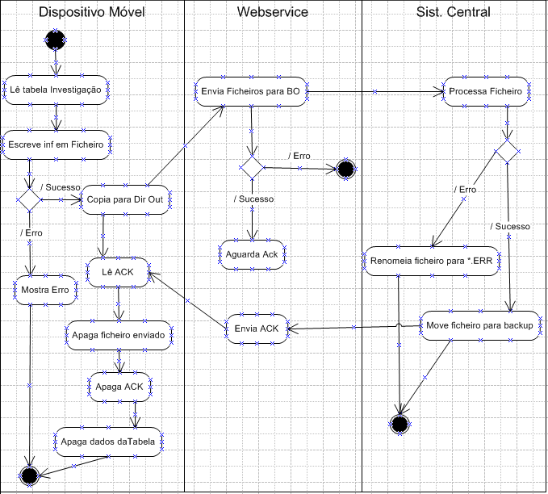

Definição de Ficheiros
Existem vários tipos de ficheiros contendo dados mestres que são enviados para os sistemas móveis. Todos os ficheiros a enviar, identificam no seu nome o equipamento de destino.

Nomenclatura: <NNNNNN> + ‘_ ‘ + <XXX> + ‘_ ‘ + <YYYYY> + ‘. XML’

Em que:
N – Corresponde a um id sequencial de ficheiro.
X – Corresponde ao Código do dispositivo móvel.
Y – Corresponde ao tipo de ficheiro.

Tipos de Ficheiros
Ficheiro | Descrição | Origem | Destino
NNNNNN_XXX_EQUIP.XML | Ficheiro de inicialização dos dispositivos Móveis, envia o código que ficará associado ao equipamento. | Sist. Central | Disp. Móvel
NNNNNN_XXX_USER.XML | Ficheiro com os utilizadores e passwords de acesso à aplicação móvel. | Sist. Central | Disp. Móvel
NNNNNN_XXX_INST. XML | Ficheiro de dados mestres - Instituições. | Sist. Central | Disp. Móvel
NNNNNN_XXX_DEP. XML | Ficheiro de dados mestres - Departamentos | Sist. Central | Disp. Móvel
NNNNNN_XXX_REP. XML | Ficheiro de dados mestres - Repositórios | Sist. Central | Disp. Móvel
NNNNNN_XXX_TPMET. XML | Ficheiro de dados mestres – Tipos de metedologias de investigação. | Sist. Central | Disp. Móvel
NNNNNN_XXX_METD. XML | Ficheiro de dados mestres – metedologias de investigação. | Sist. Central | Disp. Móvel
NNNNNN_XXX_CAT. XML | Ficheiro de dados mestres – Categorias | Sist. Central | Disp. Móvel
NNNNNN_XXX_INVEST. XML | Ficheiro de Investigações recolhidas pelos despositivos móveis | Disp. Móvel | Sist. Central

Conclusão
Este trabalho de fim de curso surgiu da ideia de servir de complemento técnico a uma dissertação de Mestrado em Tecnologias Educativas intitulado de “Sistematização e análise da investigação desenvolvida no domínio das tecnologias educativas no ensino regular não superior”.
Acompanhei de perto a pesquisa e análise das obras de investigação relevantes para este trabalho em diversas universidades Portuguesas, de norte a sul do país, e testemunhei a dificuldade existente em compilar todas as Investigações que cumprissem determinados requisitos técnicos.
Achei interessante a ideia de um trabalho de investigação poder ser na realidade um conjunto de trabalhos de vários autores de diversas áreas, neste caso em particular, parte do trabalho poderia ser da autoria da especialista em Tecnologias Educativas e outra da autoria do Eng. Informático que seria responsável por toda a infraestrutura técnica de suporte à recolha, catalogação, análise dos dados e disponibilidade da informação.
No fim, como seria de esperar, os dois trabalhos ficaram dissociados um do outro, mas não deixa de ser curioso o facto das novas tecnologias poderem associar-se a qualquer área de negócio e servir assim de complemento e auxílio.
O sistema “Biblioteca Académica” poderá ser útil na vida real, pois para além de servir de repositório de obras de investigação, possui as ferramentas necessárias à sua transcrição, gestão e funcionalidades de pesquisa por parte dos utilizadores através da Internet. Dispôe também de conteúdos de interesse académico, como por exemplo “Notícias” e “Eventos”, podendo desta forma fomentar algum interesse no público alvo, ficando assim susceptível de gerar uma comunidade de utilizadores.
Devido à rápida e constante evolução das plataformas móveis e à enorme aceitação que estas têm por parte de todos, achei interessante incluir neste trabalho essa componente para efectuar as recolhas das Investigações, associando a ela um sistema de comunicações que permitisse a comunicação entre estes dispositivos, o sistema central e vice-versa.
As capacidades que estes dispositivos oferecem evoluem diàriamente a um ritmo acelarado, abrindo desta forma uma porta para uma imensidão de possibilidades de as integrar no nosso quatidiano laboral. Também as linguagens de programação evoluem rápidamente por forma a que o programador possa tirar o máximo partido destas plataformas.
Este projecto em todo o seu conjunto, revelou-se um grande dasafio pessoal para mim, pois incumbio-me da necessidade de investigar a utilização de várias tecnologias e plataformas distintas, assim como a forma como elas se podiam interligar umas com as outras.
O sistema central envolveu um trabalho de webdesign com a utilização de skins, css, e também a utilização da linguagem de programação C# .Net para o desenvolvimento de todo o código servidor.
O desenvolvimento do sistema móvel foi efectuado através da linguagem C# .Net utilizando o .NetCompactFramework 2.0.
Todo este sistema foi desenvolvido sobre a plataforma .Net utilizando o Visual Studio 2005.

Bibliografia

Ministério da Ciência e da Tecnologia – Missão para a Sociedade da Informação em Portugal (1997). Livro Verde para a Sociedade da Informação em Portugal. Retirado em 15 de Setembro de 2005 de http://purl.pt/239/2/

Reis, J. (2003). O que é a divulgação científica. Retirado em 20 de Maio de 2005 de http://www.eca.usp.be/nucleos/njr/

Campos, B. (1995). A Investigação Educacional em Portugal. In B. Campos (Org.) A Investigação Educacional em Portugal (pp. 107-114). Lisboa: IIE.

(Lei de Bases do Sistema Educativo, nº 2 do artigo 11º Âmbito e objectivos, da Lei nº 46/86 de 14 de Outubro).

Ziman, J.M (1969). Information, Communication, Knowledge. Nature, nº244, p.318-324

http://pt.wikipedia.org

Anexos

Anexo 1 – Manual do Utilizador

Índice

Índice 31
Introdução 32
Sistema Central 33
Notícias e Eventos 35
Investigações 38
Gestão de Utilizadores 41
Gestão de Dados 42
Exportação de Interfaces 46
Parâmetros do Sistema 47
Gestão de Logs 48
Comentários e Sugestões 49
Sistema Móvel 50
Comunicações 51
Login 52
Menú do sistema 53
Registo de Investigações 54
Lista de Investigações 55
Envio de Investigações para o sistema central 56

Introdução
O sistema “Biblioteca Académica” é um sistema composto por três sub-sistemas distintos:
- Sistema Central, desenvolvido para a plataforma web e que tem como principais funções disponibilizar aos utilizadores noticias, eventos e detalhes de Investigações de Mestrado e Doutoramento.
Este sistema dispõe de uma componente de backoffice que visa gerir dados mestres, gestão de conteúdos, gestão de acessos, equipamentos e utilizadores, e também efectuar exportação de dados mestres para os dispositivos móveis.
- Sistema Móvel, desenvolvido para Windows Mobile 5.0 e Pocket PC 2003, é composto por uma aplicação de recolha, gravação e envio de Investigações para o sistema central.
- Sistema de Comunicações, desenvolvido numa plataforma web, é composto por dois webservices que têm como função principal efectuar as comunicações do sistema central para os dispositivos móveis e vice-versa.

Imagem 1 – Arquitectura do Sistema

Sistema Central
O Sistema central é composto gráficamente em três secções:
A secção (1) tem como principal função mostrar em destaque um resumo das últimas “Notícias” inseridas no sistema e disponibilizar acesso a operações de gestão. Para entrar no backoffice e aceder ás opções de administração, os utilizadores necessitam de estar registados no sistema e entrar através do botão “Entrar” existente nesta secção. A esse utilizadores será visível um menú aplicacional (imagem 2).
Todas as notícias nesta secção dispõem de um link para permitir a sua consulta na integra.
A secção (2) mostra em destaque um resumo das últimas “Investigações” inseridas no sistema.
Dispõe de links para a página de pesquisa de Investigações e também para consultar as investigação na sua integra.
A secção (3) disponibiliza em destaque um resumo dos últimos “Eventos” inseridos no sistema. Todos os eventos dispõem de um link de acesso à página que permite viasualizá-los na integra.
Na parte superior do écran existe um menú com dois links, o primeiro para a página inicial e o segundo para permitir que os utilizadores enviem comentários e sugestões para o administrador do sistema.
1
2
3

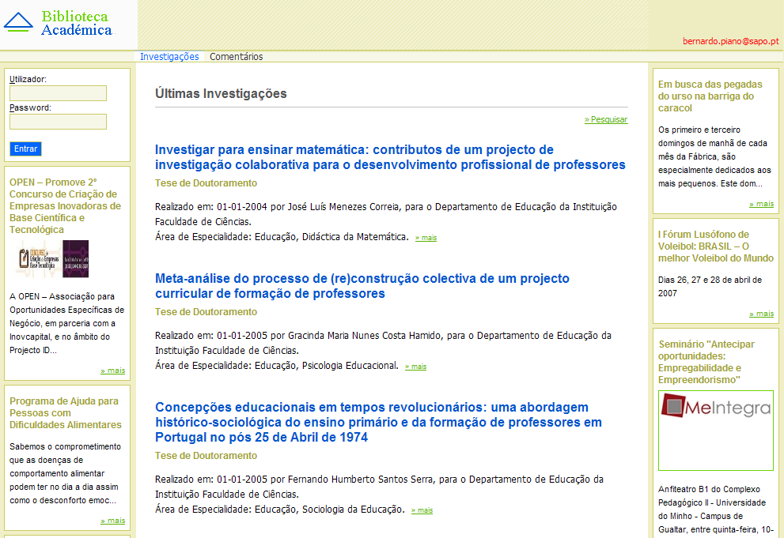

O menú aplicacionar está visível exclusivamente para utilizadores registados no sistema como “Gestores de Backoffice”, e disponibiliza acesso a todas as funcionalidades de backoffice.

Imagem 2 –Menú aplicacional
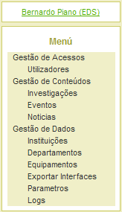

Na parte superir do menú encontra-se um link com o nome do utilizador que está ligado ao sistema que permite aceder a uma página onde os dados do utilizador poderão ser actualizados.

Notícias e Eventos
As “Noticias” e “Eventos” podem ser consultados por parte dos utilizadores, através dos links existentes nas secções da página principal.
Os utilizadores do tipo “Gestores de Backoffice” para além de consultar e visualizar as “Notícias” e “Eventos”, podem também gerir toda esta informação.

Imagem 3 – Página de visualização de Notícias e Eventos
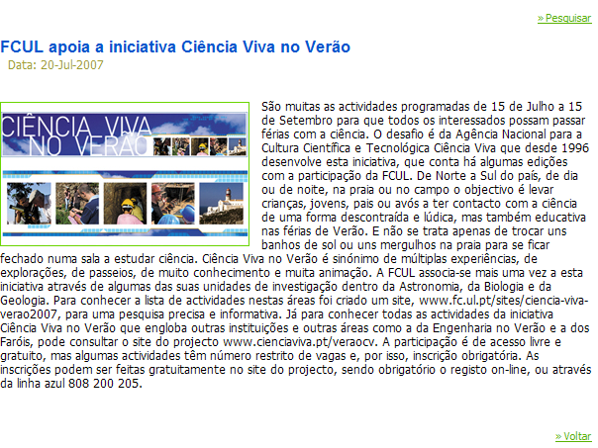

No lado superior direito do écran de visualização existe um link que permite aceder à página de pesquisa de “Notícias” e “Eventos” existentes na base de dados (imagem 4).

Pesquisa de Notícias e Eventos
A página de pesquisa de “Notícias” e “Eventos” está visível a todos os utilizadores do sistema.
Aos utilizadores normais do sistema é disponibilizado nesta lista apenas a opção de consulta (A), enquanto que aos utilizadores registados como “Gestor de Backoffice” é mostrado juntamente com as opções de consulta, mais duas colunas: “Editar” e “Apagar” (B).

Imagem 4 – Écran de Pesquisa de Notícias e Eventos
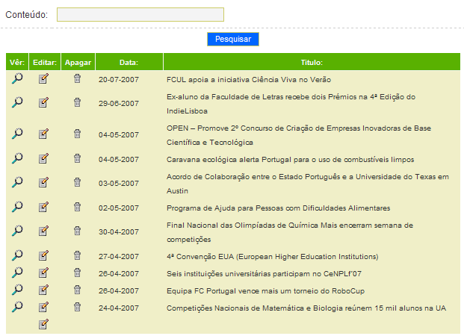
A
B

Para inserir uma nova “Notícia” ou “Evento”, o utilizador pode seleccionar a opção “Editar” da última linha da lista.

Inserir / Alterar Notícias e Eventos
O écran de inserir/aletrar notícias e eventos pode ser acedido pelos utilizadores com permissões de “Gestor de Backoffice” através da pesquisa de notícias e eventos.
A opção “Activo” determina se a notícia ou evento está acessível para consulta no site.

Imagem 5 – Écran de edição de Notícias e Eventos
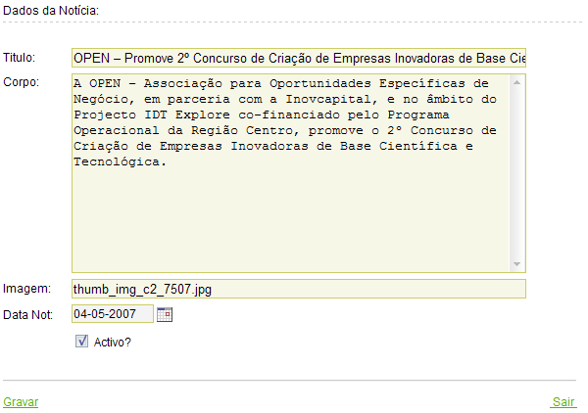

As imagens associadas ás “Notícias” e “Eventos” deverão ser colocadas no directório “Images” do sistema.

Investigações
As últimas cinco Investigações inseridas no sistema são mostradas em destaque na página principal do site, sendo desta forma mais prático aceder às investigações mais recentes, todavia, estas à semelhança de todas as outras podem ser pesquisadas através do écran de “Pesquisa de Investigações”.

Imagem 6 – Destaque das últimas Investigações
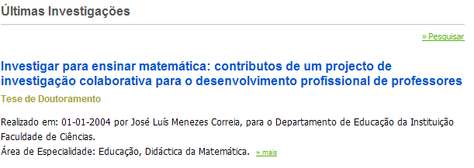
A
B

O link (A) permite aceder ao detalhe da investigação.
O link (B) permite aceder à página de pesquisa de Investigações.

Pesquisa de Investigações
O écran de pesquisa de Investigações pode ser acedido através do link existente no menú da aplicação ou através do link existente nos detalhes das Investigações.
Existem vários tipos de filtros facultativos para efectuar a pesquisa de Investigações.

Imagem 7 – Pesquisa de Investigações
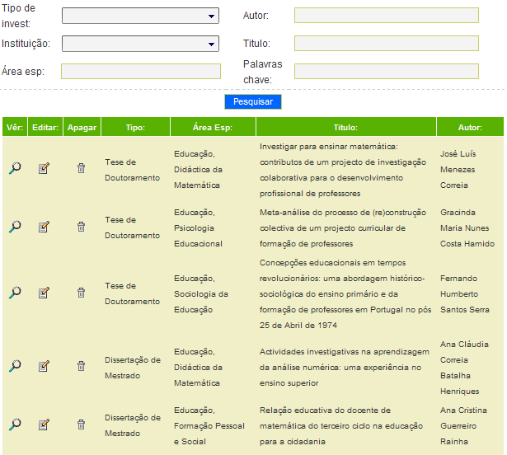
A
B

A página de pesquisa de Investigações está visível a todos os utilizadores do sistema.
Aos utilizadores normais do sistema é disponibilizado nesta lista apenas a opção de consulta (A).
Aos utilizadores registados como “Gestor de Backoffice” é mostrado juntamente com as opções de consulta, mais duas colunas: Editar e Apagar (B).

Para inserir uma nova Investigação, o utilizador pode seleccionar a opção “Editar” da última linha da lista.

Registo de Investigações
Esta opção encontra-se disponível apenas para utilizadores registados como “Gestor de Backoffice” e pode ser acedida através do écran “Pesquisa de Investigações”.
O écran de registo dispõe de todos os campos necessários à gravação e alteração das Investigações na base de dados.

Imagem 8 – Gravação/Edição de Investigações.
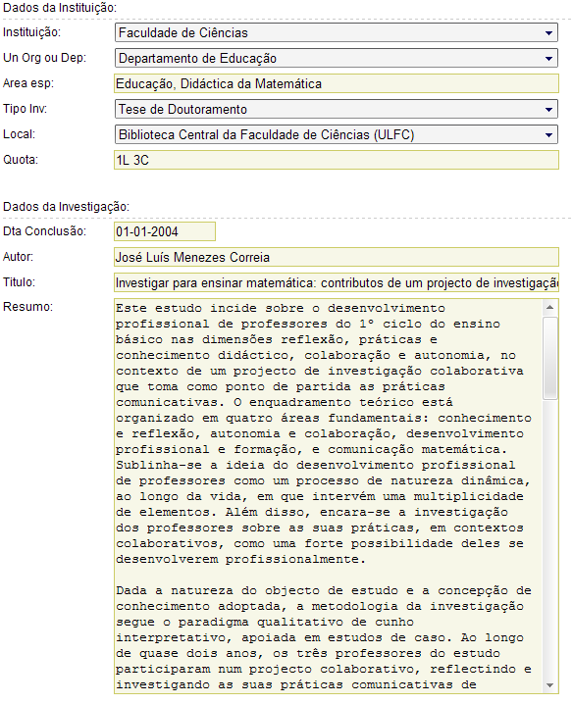

Em alternativa a este processo, pode ser utilizado o processo de gravação via dispositivo móvel.

Gestão de Utilizadores
Existem três tipos de utilizadores no sistema, o utilizador “Normal” que tem acesso ás pesquisas e visualizações de Investigações, Notícias e Eventos, o “Colaborador” que é o responsável por fazer a recolha das Investigações nos dispositivos móveis e o “Gestor de Backoffice”, que é responsável por gerir os dados mestres, os conteúdos, equipamentos e utilizadores.
Esta funcionalidade permite criar ou alterar dados de utilizadores do sistema e pode ser acedida através da opção de menú “Gestão de Utilizadores”.

Imagem 9 – Lista de Utilizadores
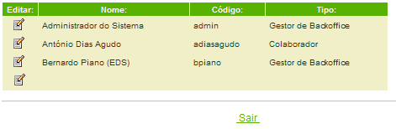

A opção “Editar” permite aceder ao écran de inserção e alteração de dados de um utilizador.

Imagem 10 – Inserir / Editar Utilizadores
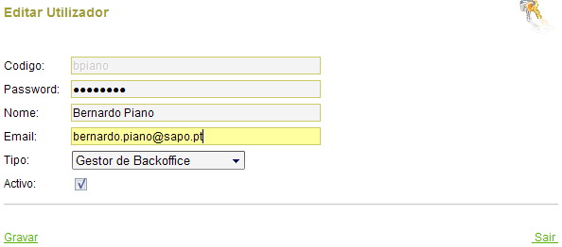

O utilizador que está a aceder ao sistema pode aceder os seus dados pessoais, através do link existente na secção esquerda do site que contém a sua identificação.

Imagem 11 – Link de acesso aos dados de registo do utilizador.

Gestão de Dados
Esta funcionalidade permite gerir os dados mestres que serão exportados para os dispositivos móveis. Esta funcionalidade está acessível apenas para utilizadores do tipo “Gestor de Backoffice”.

Instituições
À semelhança dos restantes módulos do sistema, a lista de Instituições contém as funcionalidades de Inserir, Alterar e Apagar.
Imagem 12 – Lista de Instituições
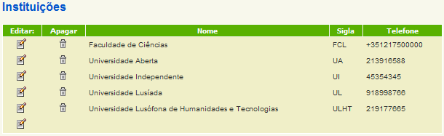

Para inserir uma nova instituição no sistema, o utilizador pode aceder à página de registo através da opção “Editar” existente na última linha da lista.

Manter Instituições
A página para inserir ou editar Instituições está apenas disponível para utilizadores do tipo “Gestor de Backoffice” através da opção de menú “Instituições”.
Imagem 13 – inserir/alterar dados da Instituição
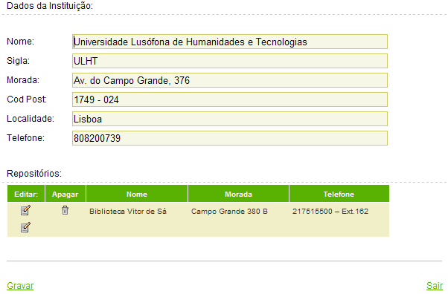

As instituições são dados mestres necessários para os dispositivos móveis efectuarem o registo de Investigações.
As Instituições podem ter um ou mais repositórios de Investigações, normalmente referimo-nos às Bibliotecas.
A informação referente aos repositórios também é exportada para os dispositivos móveis.
Os utilizadores dos dispositivos móveis, no momento do registo das Investigações deverão indicar qual a localização fisica da obra acedendo desta forma aos repositórios da instituição em causa.

Departamentos
A gestão de Departamentos pode ser acedida através do menú “Departamentos”.
A lista contém links para as funcionalidades de “inserir”, “alterar” e “apagar” Departamentos.

Imagem 14 – Lista de Departamentos
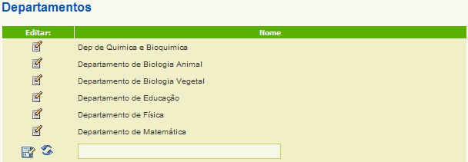
A gravação dos dados de Departamentos é efectuada na própria lista, sendo disponibilizados dois links, um para gravar e outro para cancelar a gravação.

Equipamentos
A gestão de Equipamentos pode ser acedida através do menú aplicacional para criar em Backoffice um registo de todos os equipamentos móveis existentes no sistema.
Todos os ficheiros enviados para os equipamentos têm no seu nome o código do equipamento destinatário.

Imagem 14 – Lista de Equipamentos
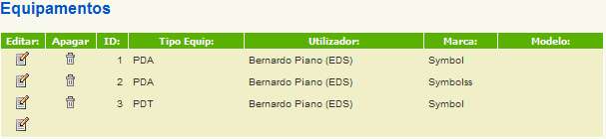

À semelhança de outras listas, esta lista apresenta as funcionalidade de Inserir, Editar e Apagar.

Imagem 15 – Inserir / Editar Equipamento
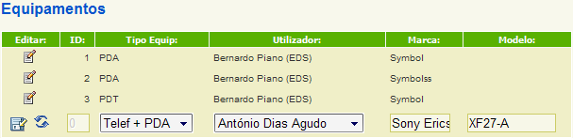

A gravação dos equipamanto é efectuado na própria lista através do botão gravar.

Exportação de Interfaces
Interfaces são os ficheiros contendo os dados mestres que são enviados para os dispositivos móveis.
Esta funcionalidade permite enviar um ou vários interfaces para um ou mais dispositivos móveis.
Se um dispositivo móvel necessitar por exemplo de um Departamento, este poderá ser criado na página de gestão de Departamentos e depois pode ser exportada para o equipamento de destino através deste écran.

Imagem 16 – Página de Exportação de Interfaces
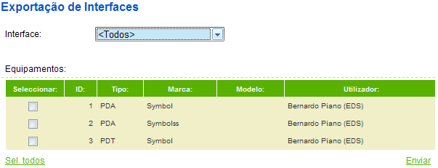

Ao enviar um determinado interface, o sistema vai criar um ficheiro xml com os dados existentes para cada um dos equipamentos seleccionados, e vai colocar esses ficheiros no directório “Out” da aplicação.

Imagem 17 – Tipos de Interfaces
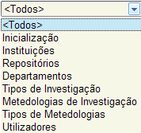

Parâmetros do Sistema
Esta funcionalidade encontra-se disponível através do menú aplicacional.
Nesta página são configurados os “caminhos” para os directórios dos interfaces de comunicação.
O sistema de comunicações irá lêr estes parâmetros a fim de saber qual é a localização dos ficheiros.

Imagem 18 – Parâmetros do Sistema
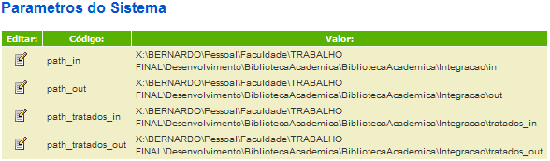

- path_in: Directório onde serão colocados os ficheiros vindo dos equipamentos móveis.
- path_out: Directório onde serão colocados os ficheiros que terão como destino os equipamentos móveis.
- path_tratados_in: Directório de backup para todos os ficheiros vindos dos equipamentos móveis e integrados com sucesso no sistema.
- path_tratados_out: Directório de backup para todos os ficheiros cujo destino são os equipamentos móveis e que foram integrados com sucesso nos respectivos equipamentos.

Estes parâmetros podem ser editados através do link “Editar”.

Gestão de Logs
Esta funcionalidade pode ser acedida através do menú aplicacional a todos os utilizadores com permissões de “Gestor de Backoffice”.
Existem três tipos de informação que este écran pode mostrar: mensagens de erro aplicacionais que são geradas automáticamente pela aplicação; mensagens que tenham sido previamente configuradas, e mensagens de sucesso que tenham sido também préviamente configuradas.

Imagem 19 – Logs do Sistema
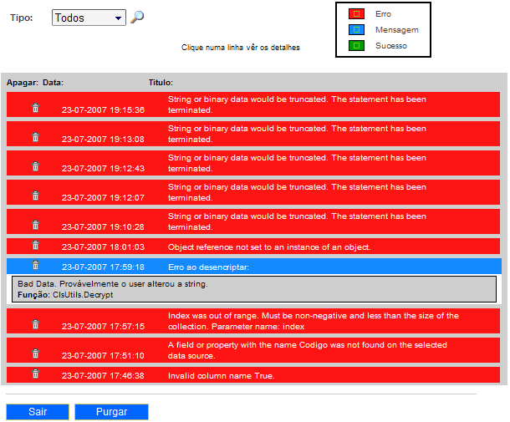

O utilizador pode consultar os detalhes dos logs, “clicando” no cabeçalho da linha que contém a informação.
Esta página oferece as funcionalidades de “Apagar” mensagem de log e “Purgar” todas as mensagens de log.

Comentários e Sugestões
O site dispõe de uma página para os utilizadores poderem enviar os seus comentários e sugestões para o administrador do sistema.
Esta página pode ser acedida através do link “Comentários” existente na parte superior do site.

Imagem 20 – Página de comentários e Sugestões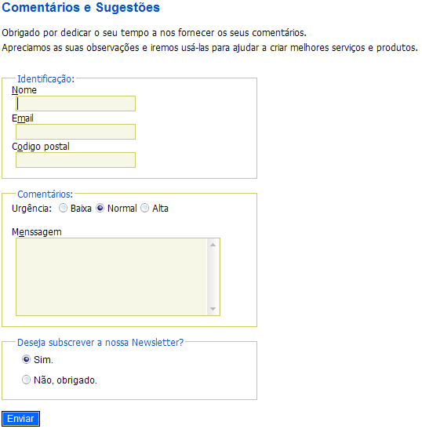

Sistema Móvel
O sistema Móvel “Investigações” é um software desenvolvido para a plataforma Windows CE 2005 e Pocket PC, cuja missão é efectuar a recolha de Investigações académica e o seu envio para o sistema central. Este software dispõe de um módulo de comunicações que permite a integração de dados mestres vindos do sistema central, bem como o envio de Investigações para este utilizando como repositório central de dados uma base de dados SQLCE 3.0.

Todos os equipamentos móveis terão de ter associado um código que é criado no sistema central a fim de poderem gravar Investigações na base de dados local.
Quando o programa de recolha de Investigações é ligado, este verifica se o equipamento está registado através do código. No caso de o equipamento se encontrar registado, pode-se proceder de imediato ao registo das Investigações, caso contrário, terá de se receber o ficheiro de inicialização através do módulo de comunicações.

Comunicações
O objectivo do écran de comunicações é o de enviar Investigações para o sistema central e também receber dados mestres vindos de lá.

Imagem 1 – Écran de Comunicações
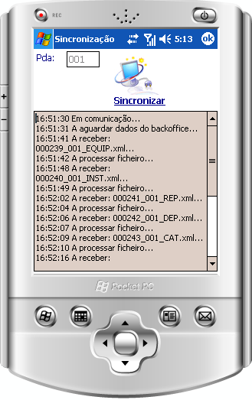

O código “Pda”é automáticamente preenchido se o equipamento estiver registado, caso contrário o utilizador terá de preencher este campo.
As comunicações podem ser efectuadas através do botão “Sincronizar”.

Login
Para entrar no sistema, o utilizador terá de inserir o ser código de utilizador e password.

Imagem 2 – Écran de Login
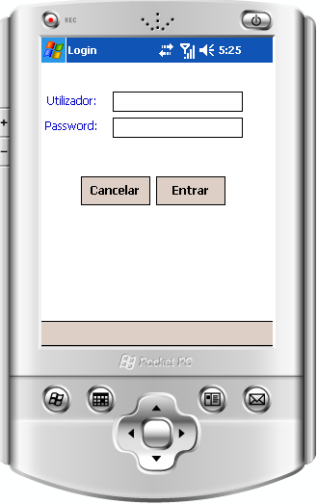

Para este écran ser visível, o equipamento tem de estar registado no backoffice.

Menú do sistema
Este écran mostra as opções de navegação disponíveis no sistema.

Imagem 3 – Menú do Sistema
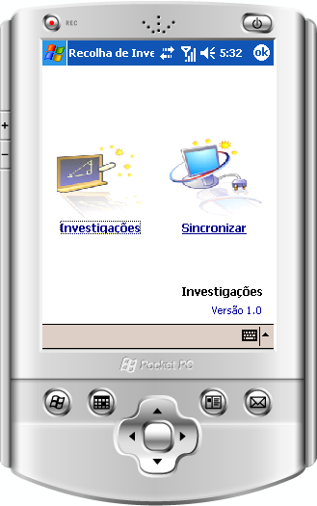

O Menú “Investigações” permite aceder à lista de Investigações e também ao formulário de recolha e gravação. O Menú “Sincronizar” permite aceder ao écran de comunicações.

Registo de Investigações
O écran de registo de Investigações pode ser acedido pelo menu da aplicação.
Este écran está dividido em três secções:
- Instituição: Mostra os campos de preenchimento referentes à instituição.
- Investigação: Mostra os campos de preenchimento para os dados referentes à investigação.
- Metedologia: Mostra os campos de preenchimento para os dados referentes à metedologia de investigação utilizada na investigação.

Imagem 4 – Registo de Investigação
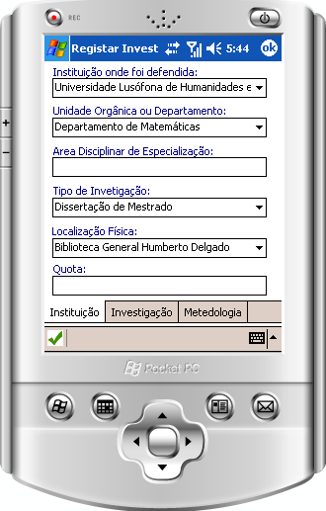

O registo pode ser confirmado através do botão “Confirmar” existente na parte inferior esquerda do écran.

Lista de Investigações
A lista de Investigações mostra todas as Investigações recolhidas pelo utilizador e que ainda não tenham sido enviadas para o sistema central.

Imagem 5 – Lista de Investigações
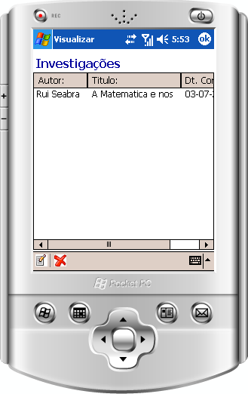

Este écran dispõe de um menú na parte inferior que disponibiliza as opções de “Alterar” e “Apagar” investigação.

Envio de Investigações para o sistema central
O envio de Investigações para o sistema central pode ser efectuado através do menú “Sincronizar”.

Imagem 6 – Envio de informação para o sistema central
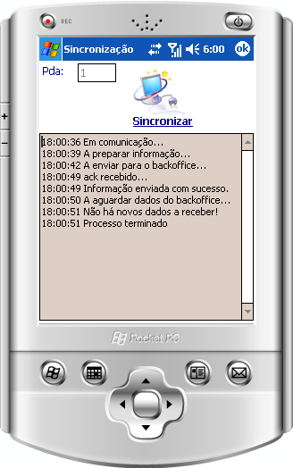

A lista existente ao centro deste écran disponibiliza informação relativa ao processo de comunicação com o sistema central.

Anexo 2 – Manual de Instalação

Indice

Índice 58
Introdução 59
Estrutura do CD da aplicação 60
Instalação - Sistema Central 61
Instalação – Webservices 65
Instalação - Sistema Móvel 67

Introdução

Este manual tem por objetivo orientar os responsáveis pela instalação e manutenção do ambiente computacional do sistema Biblioteca Académica.
Para que este sistema possa funcionar é necessário criar os ambientes computacionais que contém alguns pré-requisitos de software e configurações.
Este manual orienta a instalação e configurações necessárias à instalação do Sistema Biblioteca Académica.

Imagem 1 – Arquitectura do Sistema

Todo o software necessário à instalação e configuração do sistema está contido no cd de instalação.

Estrutura do CD da aplicação

No directório “Instalações” existente no CD pode encontrar todos os ficheiros necessários à instalação deste sistema.

Imagem 1 – Estrutura de directórios
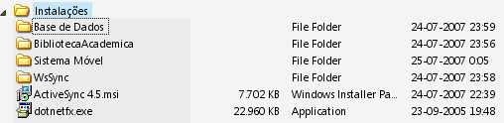

Instalação - Sistema Central
Pré-requisitos de Software
- SQL Server 2000 ou 2005
- IIS 5.0 ou superior.
- DotNetFramework 2.0.

Localização dos ficheiros de instalação no CD
“..\Instalações” contém o ActiveSync e o ficheiro de instalação do .NetFramework 2.0.
“..\Instalações\Base de dados” contém os scripts de criação da base de dados.
“..\ Instalações\BibliotecaAcademica” contém as sources do sistema central.

Procedimentos para a instalação do sistema central.
- Instalação do .NetFramework 2.0
  - Executar o ficheiro “dotnetfx.exe” no computador aonde o sistema vai ser instalado.

- Criação da base de dados
  - Excutar o script de criação de base de dados “CreateBD.sql”
  - Faça o restore dos dados da base de dados através do ficheiro “BibliotecaAcademica.bak”.
Pressione o botão direito do rato sobre a base de dados, escolha a opção “all tasks”, “restore database”.
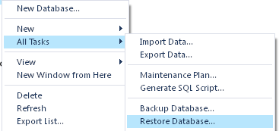
Dentro deste écran, escolha a opção “restore from device”e indique o caminho para o ficheiro “BibliotecaAcademica.bak”.
Nas opções de restore escolha a opção “Force restore over existing database”.

- Instalação do site no IIS
  - Copiar o directório “Biblioteca Academica” para o computador aonde vai ficar instalado o sistema central.
  - Criar virtual directory no IIS.
Aceda ao IIS, pressione o botão direito do rato sobre “default website” e escolha a opção “new” e “virtual directory”.
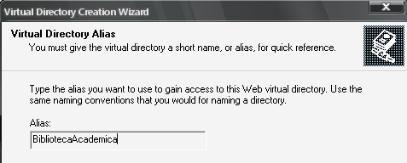
Neste écran indique o nome do site “BibliotecaAcademica” e a localização do mesmo.

Configurações necessárias
- Definir a versão de ASP.Net 2.0 no site.
Pressione o botão direito sobre o virtual directory e aceda às propriedades do site. Confirme e configure se necessário a versão do “ASP.NET” para 2.0.xxxx.
- Atribuir permissões de escrita aos directórios de exportação de ficheiros.
O utilizador “ASPNET” tem de ter permissões de escrita nos directórios de exportação de ficheiros, para tal, aceda ao directório “Integração” existente no site e aceda ás suas propriedades. Na página security tem de adicionar o utilizador “ASPNET” e definir para ele os previlégios de escrita e leitura. Pressione o botão “Advanced” e escolha a segunda opção.
Neste momento o utilizador do site já consegue escrever ficheiros nestes directórios.

- Escolher o utilizador ASPNET
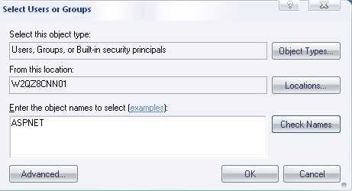

- Atribuir permissões de leitura e escrita
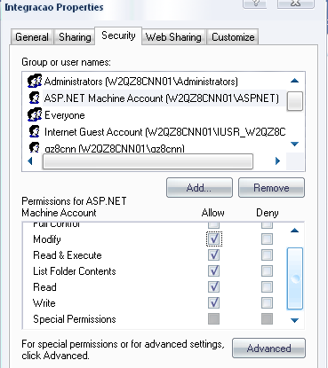

- Atribuir as permissões a todos os sub-directórios
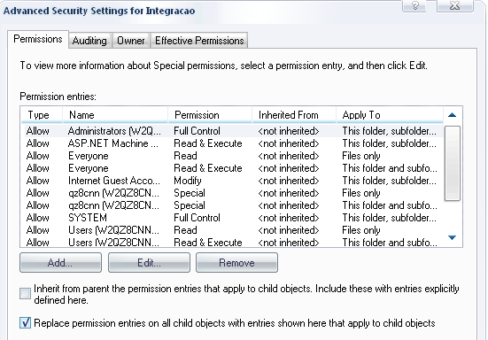

- Configurar a ligação à base de dados
É necessário configurar a ligação à base de dados que o site vai utilizar, para tal abra o ficheiro “web.config” existente na root do site com o notepad e altere os valores “server”,”database”, “uid” e” pwd”.

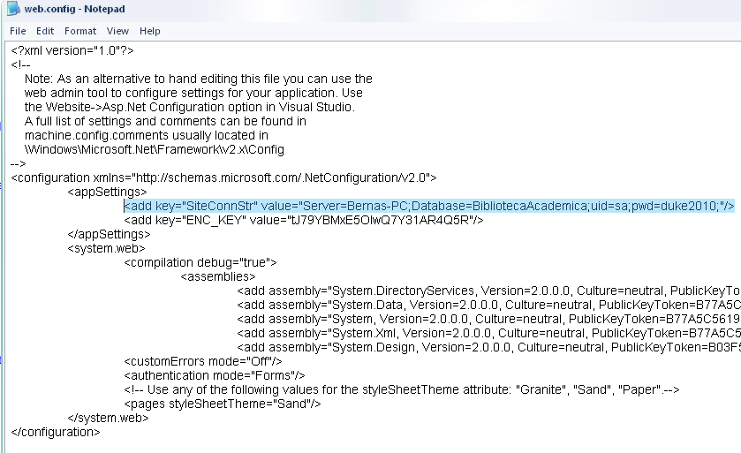

- Configurar o caminho para os directórios de exportação de ficheiros
Aceda ao sistema central através do seu url:
http://localhost/bibliotecaacademica/default.aspx
Ente no backoffice com o seguinte utilizador:
Codigo: admin
Password: lusofona2007
Aceda ao menú parâmetros e configure o caminho para os directórios de exportação de ficheiros.

Em caso de dificulade a aceder ao site, configure as permissões de segurança e faça o restart do IIS.

Instalação – Webservices
Pré-requisitos de Software
- IIS 5.0 ou superior.
- DotNetFramework 2.0.

Localização dos ficheiros de instalação no CD
“..\Instalações” contém o ficheiro de instalação do .NetFramework 2.0.
“..\ Instalações\WsSync” contém as sources dos webservices.

Procedimentos para a instalação dos webservices.
- Instalação do .NetFramework 2.0
  - Executar o ficheiro “dotnetfx.exe” no computador onde o sistema vai ser instalado.

- Instalação dos webservices no IIS
  - Copiar o directório “WsSync” para o computador aonde vão ficar instalados os webservices.
  - Criar virtual directory no IIS.
Aceda ao IIS, pressione o botão direito do rato sobre “default website” e escolha a opção “new” e “virtual directory”.
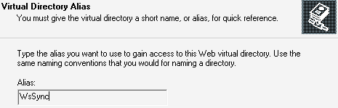
Neste écran indique o nome do site “WsSync” e a localização do mesmo.

Configurações necessárias
- Definir a versão de ASP.Net 2.0 no site.
Pressione o botão direito sobre o virtual directory e aceda ás propriedades do site. Confirme e configure se necessário a versão do ASP.NET para 2.0.xxxx.

Pode testar os webservices acedendo ao seu url:
http://localhost/wssync/wsbo_pda.asmx

Em caso de dificulade a aceder aos webservices, configure as permissões de segurança e faça o restart do IIS.

Instalação - Sistema Móvel
Pré-requisitos de Software
- Dispositivo Pocket PC 2003 ou Windows CE 5.0
- Microsoft ActiveSync 4.5

Localização dos ficheiros de instalação no CD
“..\Instalações” contém o ActiveSync 4.5.
“..\ Instalações\Sistema Móvel” contém as sources da aplicação móvel “Investigações”.
“..\ Instalações\Sistema Móvel\Pocket PC2003” contém os ficheiros de instalação de pré-requisitos para Pocket PC 2003.
“..\ Instalações\Sistema Móvel\Windows CE” contém os ficheiros de instalação de pré-requisitos para Windows CE.

Procedimentos para a instalação do sistema central.
- Instalação do Microsoft ActiveSync 4.5
  - Executar o ficheiro “ActiveSync 4.5.msi” no computador aonde o sistema vai ser instalado.
- Instalação da aplicação móvel
  - Copiar para o dispositivo móvel os ficheiros existentes no CD.
  - Instalar o .NetCompactFramework “NETCFv2.xxx.armv4.cab”.
  - Instalar o SQLCE 3.0 “sqlce30.xxx.wce4.armv4.CAB”.
  - Instalar o SQLCE 3.0 Dev “sqlce30.dev.ENU.xxx.wce4.armv4.CAB”.
  - Instalar a aplicação móvel “Recolha Investigações.CAB”.

Configurações necessárias
- Configuração do acesso aos webservices.
O Sistema móvel está configurado para ligar-se aos webservices através do ip 192.168.0.101.
Para configurar o sistema móvel a contactar os webservices noutro endereço, aceda ao projecto da aplicação em “...\sources\Sistema Movel\Investigacoes\ Investigacoes.sln” com o Visual Studio 2005 e faça o update das “Web References”.
Para criar um novo ficheiro de instalação, aceda ao projecto de setup em “...\sources\Sistema Movel\Setup\Recolha Investigações\RecolhaInvestigações.sln” com o Visual Studio 2005 e volte a compilar o setup.

